一、(5分) (1) 写出无穷积分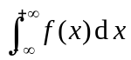收敛的定义, 并计算 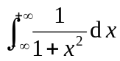;
(2) 写出以为瑕点的瑕积分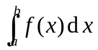收敛的定义, 并计算 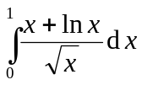.

二、(5分) 证明: (1) 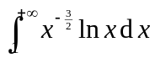收敛; (2) 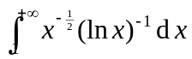发散.
三、(1) 写出“数项级数收敛的柯西准则”; (2) 用柯西收敛准则证明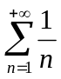发散.

四、(5分) (1) 写出“函数序列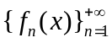在区间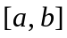上一致收敛于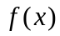”的定义； (2) 求函数序列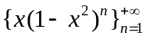, 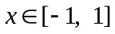的极限函数, 并指出该函数序列是否一致收敛.
五、（5分）(1) 什么是“函数项级数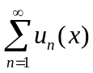可在闭区间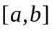上逐项求导数”（也称为函数项级数在闭区间上可以交换求和与求导运算顺序）？(2) 证明: 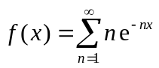在 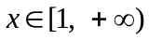上任意次可微.

六、(5分) (1) 叙述在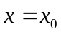的泰勒级数的定义.
(2) 证明: 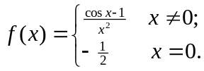在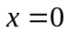处有任意阶导数, 并求 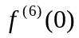.
七、（5分）计算 (3) 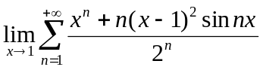; (4) 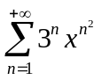的收敛半径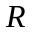.

八、(5分) (1) 什么是“和在闭区间上正交”?
(2)求函数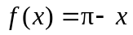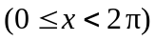的正弦级数,并给出和函数.

九、(5分) 求幂级数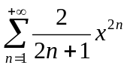的收敛域及其和函数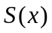.

十、(5分) 设数列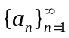, 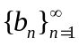满足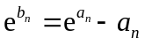, 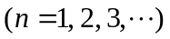且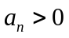.
(1) 证明: 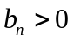; (2) 如果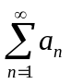收敛, 证明: 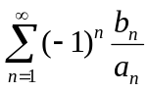绝对收敛.

